Classe 405
Classe Défense et Sécurités Globales
Collège de Dumbéa sur Mer

2018
  - Les valeurs de l’armée de l’air :
Respect – L’intégrité – Sens du service – L’excellence
 | 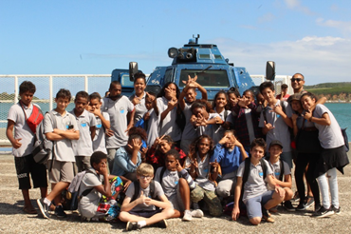

Qu’est-ce qu’une classe défense ?
L'enseignement de la défense est un des éléments du parcours de citoyenneté prévu par la loi de 1997 portant réforme du service national. Il prépare les jeunes à une réflexion lucide sur la défense et la sécurité de notre pays, à un exercice responsable de leur future activité économique et sociale, et, s'ils le souhaitent, à une participation directe à la défense.

Le rôle de l’Éducation Nationale :

La formation de la personne et du citoyen
- Comprendre le concept de « défense » et de « sécurité nationale » dans un cadre transdisciplinaire (EPI).
- Développer le sens critique, l’ouverture aux autres, le sens des responsabilités individuelles et collectives, l’engagement dans les valeurs fondamentales.
- La formation autour des domaines du socle.
- Travailler avec les élèves sur « l’esprit de défense »

Un partenaire : La base aérienne 186 (Tontouta)
- Donner du sens à l’apprentissage avec un rapport à « l’autorité » et à « l’autre »
- Développer « l’esprit de défense » avec des interventions et des visites.
- Renforcer le lien armée / nation
- Comprendre les différentes missions de l’armée de l’air

L’enseignement à la citoyenneté : 4 grandes directions
- Défense des valeurs républicaines et du patrimoine culturel
- Défense du territoire et des populations
- Défense économique
- Sécurité environnementale

